东南大学电工电子实验中心
实验报告

课程名称：数字逻辑电路实验C

第三次实验

实验名称：门电路组合逻辑
院（系）：网络空间安全学院 专业：计算机类
姓名： 梁耀欣 学号：JS322405
实验室: 电子技术502室 实验组别：
同组人员： 实验时间：
评定成绩： 审阅教师：

门电路组合逻辑
- 实验目的
- 认识数字集成电路，能识别各种类型的数字器件和封装
- 掌握小规模组合逻辑的工程设计方法
- 学习Mulitisim 逻辑化简操作和使用方法
- 掌握实验箱电源、逻辑开关和 LED 电平指示的用法
- 学习基本的数字电路的故障检查和排除方法

- 实验原理
根据题目要求自主设计门电路组合，列出真值表并完成卡诺图化简，得到最简式后画出硬件连接图并进行实物电路的搭接。
- 实验内容

1、数值判别电路

1) 用与非门设计一个组合逻辑电路， 接收 8421BCD 码 B₃B₂B₁B₀， 当 2 < B₃B₂B₁B₀ < 7 时输出 Y 为 1

2) 用与非门设计一个组合逻辑电路，接收 4 位 2 进制数 B₃B₂B₁B₀， 当 2 < B₃B₂B₁B₀ < 7 时输出 Y 为 1

2、保险箱数字密码锁（选做实验）
设计一个保险箱的数字密码锁，该锁有规定的4 位代码A₁，A₂，A₃，A₄ 的输入端和一个开箱钥匙孔信号E 的输出端，锁的代码由实验者自编（例如1011），当用钥匙开箱时（E=1）,如果输入代码符合锁规定代码，保险箱被打开（Z₁=1）；如果不符，电路将发生报警信号（Z₂=1）。要求使用最少数量的与非门实现电路，检测并记录实验结果。
- 实验设计方案

数值判别电路

8421BCD码
- 设计思路
输入信号：8421BCD码B3B2B1B0；
输出信号：Y，输入信号为3，4，5，6时Y为1，否则Y为0；
使用器件：74HC00，74HC20
- 真值表
B3 | B2 | B1 | B0 | Y
0 | 0 | 0 | 0 | 0
0 | 0 | 0 | 1 | 0
0 | 0 | 1 | 0 | 0
0 | 0 | 1 | 1 | 1
0 | 1 | 0 | 0 | 1
0 | 1 | 0 | 1 | 1
0 | 1 | 1 | 0 | 1
0 | 1 | 1 | 1 | 0
1 | 0 | 0 | 0 | 0
1 | 0 | 0 | 1 | 0
1 | 0 | 1 | 0 | X
1 | 0 | 1 | 1 | X
1 | 1 | 0 | 0 | X
1 | 1 | 0 | 1 | X
1 | 1 | 1 | 0 | X
1 | 1 | 1 | 1 | X
- 卡诺图
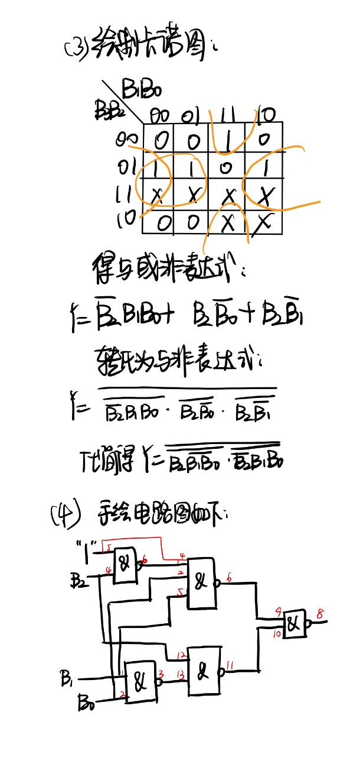
- 逻辑化简

- 电路原理图（标注管脚）
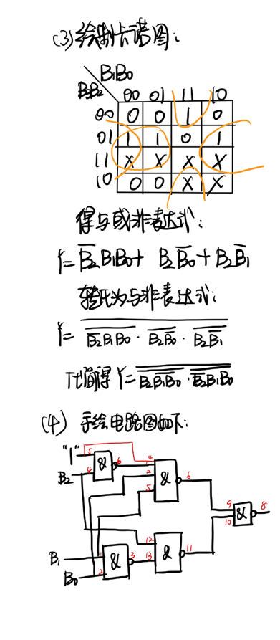
- 硬件连接图
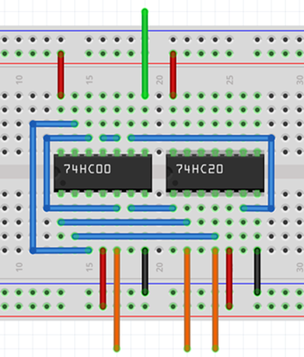

4位二进制码
- 设计思路
输入信号：二进制编码B3B2B1B0；
输出信号：Y，输入信号为3，4，5，6时Y为1，否则Y为0；
使用器件：74HC00，74HC20
- 真值表
B3 | B2 | B1 | B0 | Y
0 | 0 | 0 | 0 | 0
0 | 0 | 0 | 1 | 0
0 | 0 | 1 | 0 | 0
0 | 0 | 1 | 1 | 1
0 | 1 | 0 | 0 | 1
0 | 1 | 0 | 1 | 1
0 | 1 | 1 | 0 | 1
0 | 1 | 1 | 1 | 0
1 | 0 | 0 | 0 | 0
1 | 0 | 0 | 1 | 0
1 | 0 | 1 | 0 | 0
1 | 0 | 1 | 1 | 0
1 | 1 | 0 | 0 | 0
1 | 1 | 0 | 1 | 0
1 | 1 | 1 | 0 | 0
1 | 1 | 1 | 1 | 0
- 卡诺图
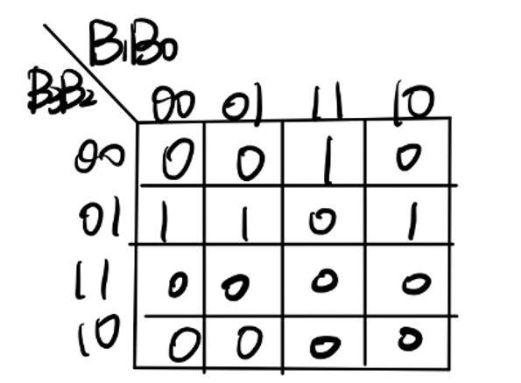
- 逻辑化简
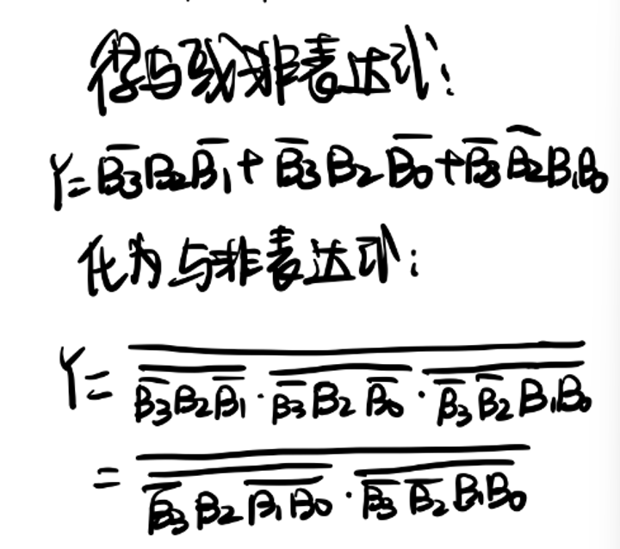
- 电路原理图（标注管脚）
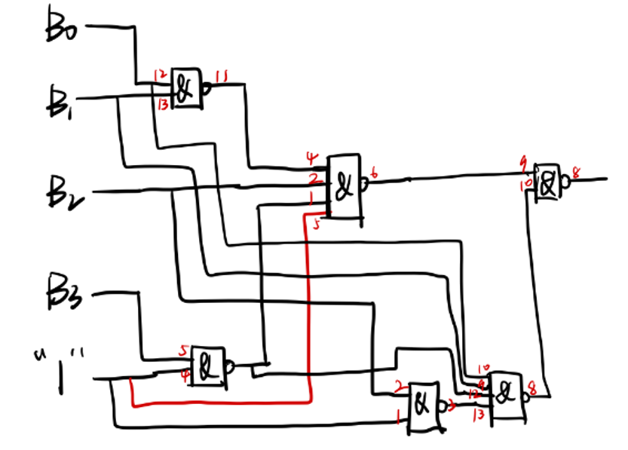

- 硬件连接图
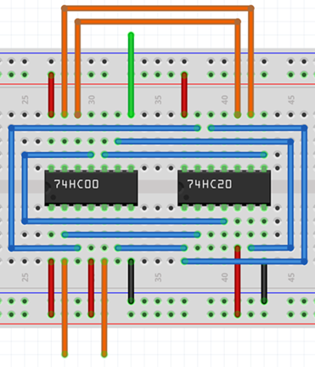

保险箱数字密码锁
- 设计思路
输入信号：4位密码A0、A1、A2、A3，和钥匙开箱信号E；
输出信号：成功开箱信号Z1，和报警信号Z2。
- 真值表
假设密码为0101：
E | A₀ | A₁ | A₂ | A₃ | Z₁ | Z₂
0 | x | x | x | x | 0 | 0
1 | 0 | 0 | 0 | 0 | 0 | 1
 | 0 | 0 | 0 | 1 | 0 | 1
 | 0 | 0 | 1 | 0 | 0 | 1
 | 0 | 0 | 1 | 1 | 0 | 1
 | 0 | 1 | 0 | 0 | 0 | 1
 | 0 | 1 | 0 | 1 | 1 | 0
 | 0 | 1 | 1 | 0 | 0 | 1
 | 0 | 1 | 1 | 1 | 0 | 1
 | 1 | 0 | 0 | 0 | 0 | 1
 | 1 | 0 | 0 | 1 | 0 | 1
 | 1 | 0 | 1 | 0 | 0 | 1
 | 1 | 0 | 1 | 1 | 0 | 1
 | 1 | 1 | 0 | 0 | 0 | 1
 | 1 | 1 | 0 | 1 | 0 | 1
 | 1 | 1 | 1 | 0 | 0 | 1
 | 1 | 1 | 1 | 1 | 0 | 1
- 逻辑化简
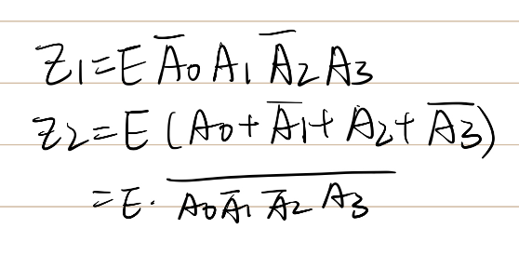
根据

- 电路原理图（标注管脚）
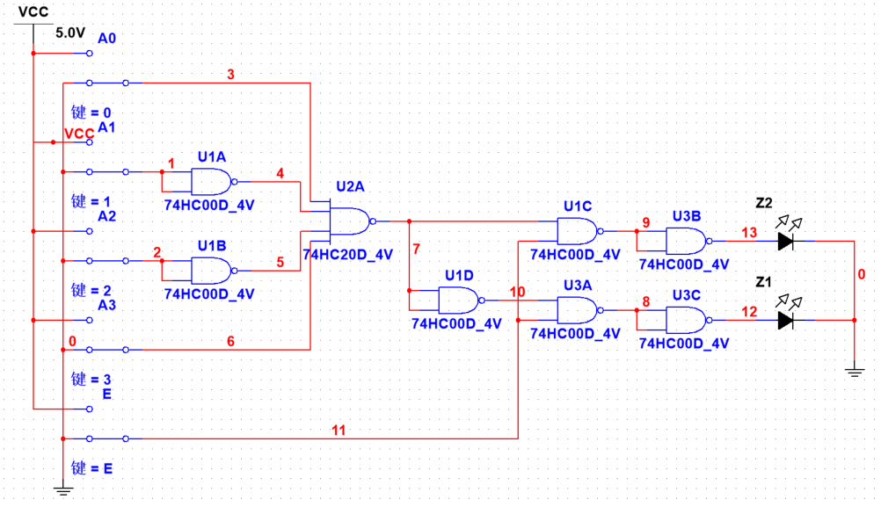
- 硬件连接图
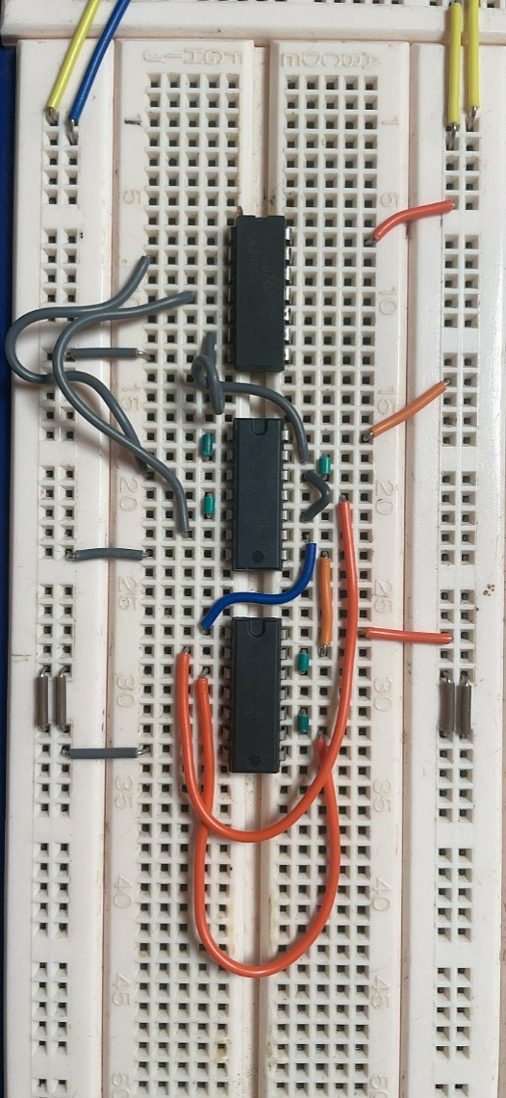
- 测试方案
每一个电路设计均应对应真值表，遍历所有输入组合，观察输出是否与真值表上预期相符。
- 实验总结
实验中遇到的问题：电路和预设的一样并且搭接正确，但灯泡亮的情况与预设不同：输出的线接错位置，且数字应该接电源，导致浪费了很多时间在检查电路上。
- 实验建议

